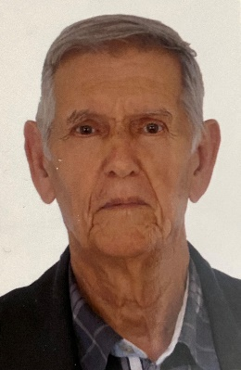

AΘΑΝΑΣΙΟΣ ΠΑΝΟΣ

ΣΜΧΟΣ (Υ.Ο.Κ.) ε.α

Αξιότιμες και αξιότιμοι συνάδελφοι (παλιά και καινούργια μέλη της ΕΑΑΑ),

Αφού σας ευχηθώ υγεία και μακροζωία, λαμβάνοντας υπ’ όψιν μου την εκτίμησή σας, τις παροτρύνσεις σας και τις επιθυμίες σας να είμαι υποψήφιος ως μέλος Δ.Σ./ΕΑΑΑ, για τις οποίες σας ευχαριστώ, σας ενημερώνω, ότι έθεσα υποψηφιότητα για μέλος του ΔΣ της ΕΑΑΑ, για να συνεχίσω να αγωνίζομαι για την σύσφιξη των μεταξύ μας δεσμών συναδελφικότητας (αλληλοσεβασμό, αλληλοεκτίμηση, αγάπη και ομόνοια) και την συνδρομή μου, στην ενημέρωσή σας σχετικά με τα συνταξιοδοτικά δικαιώματά σας (διεκδίκηση αναδρομικών, εξέλιξη σχετικών αγωγών σας κλπ.) Επισημαίνω, πως δεν υπάρχει καμία ανάγκη επιβεβαίωσης ή προβολής μου, αλλά η κινητήριος δύναμη για μένα είναι να βρίσκομαι στην διάθεσή σας, όπως μέχρι και σήμερα εν παντή τόπο και χρόνο.